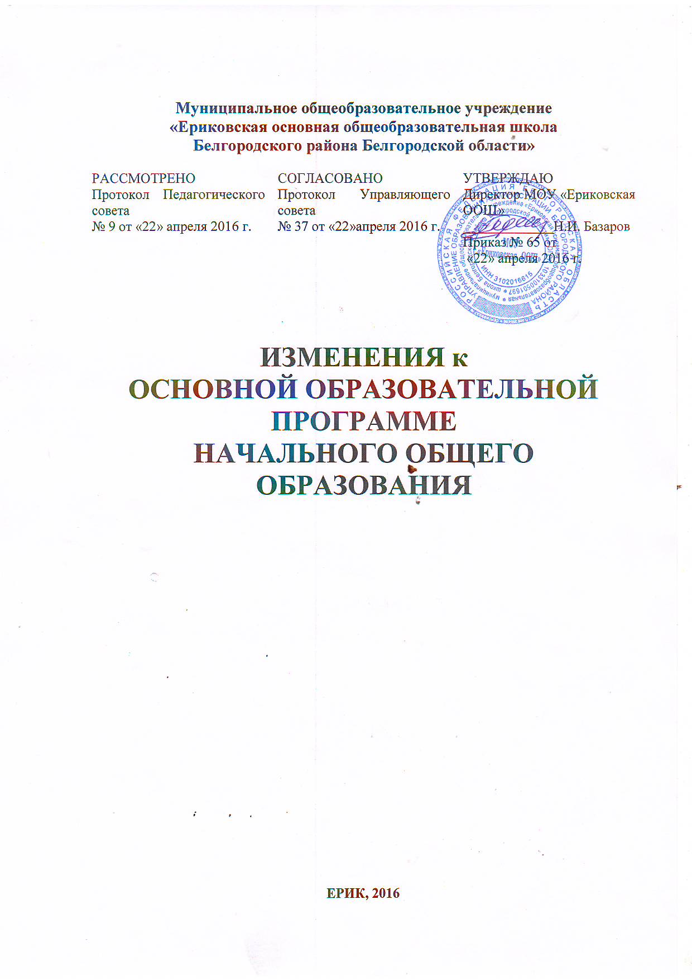
Изменения к основной образовательной программе начального общего образования
- Внести изменения в раздел 3. Организационный раздел, следующие изменения:
  - В п.3.1 Учебный план начального общего образования в 4 абзаце исключить в маркированном списке пункт «Постановление Правительства РФ от 19.03.2001г. №196 «Об утверждении типового положения об общеобразовательном учреждении» (в ред. Постановлений Правительства РФ от 23.12.2002 № 919, от 01.02.2005 № 49, от 30.12.2005 № 854, от 20.07.2007 № 459, от 18.08.2008 № 617, от 10.03.2009 № 216)»
  - В п.3.1 Учебный план начального общего образования в 23 абзац изложить в следующей редакции: «Продолжительность урока составляет:

- в 1 классе — 35 минут в сентябре-декабре, 40 минут в январе - мае;
- во 2—4 классах —45 минут.»
  - В п.3.2. План внеурочной деятельности в 3 абзаце исключить в маркированном списке пункт «Постановление Правительства РФ от 19.03.2001г. №196 «Об утверждении типового положения об общеобразовательном учреждении» (в ред. Постановлений Правительства РФ от 23.12.2002 № 919, от 01.02.2005 № 49, от 30.12.2005 № 854, от 20.07.2007 № 459, от 18.08.2008 № 617, от 10.03.2009 № 216)»
  - П.3.2.1. Календарный учебный график считать пунктом 3.3.
  - Изменить нумерацию пунктов: 3.3 на 3.4; 3.3.1 на 3.4.1, 3.3.2 на 3.4.2, 3.3.3 на 3.4.3, 3.3.4 на 3.4. 4, 3.3.5 на 3.4.5.
- Пронумеровать страницы в порядке возрастания.
- Сформировать оглавление в соответствии с обновленными номерами страниц.

